一、中标理由：
包一推荐 国润医疗供应链服务(上海)有限公司：无技术指标负偏离，质保期为6年最长，产品报价最低，业绩最多，推荐为包一第一中标候选人。
包二推荐 上药联纵（上海）医疗器械有限公司：产品无技术指标负偏离，业绩最多，产品报价最低。推荐为包二第一中标候选人。
包三流标。
包四推荐 上海九州通医疗器械有限公司：无技术指标负偏离，产品报价最低，推荐为包四第一中标候选人。
包五推荐 上海申碧医疗器械有限公司：产品无技术指标负偏离，报价最低，业绩最多 ，推荐为包五第一中标候选人。
包六推荐 上药联纵（上海）医疗器械有限公司：产品无技术指标负偏离，业绩最多，报价最低，推荐为包六第一中标候选人。

二、中小企业声明函
包一：

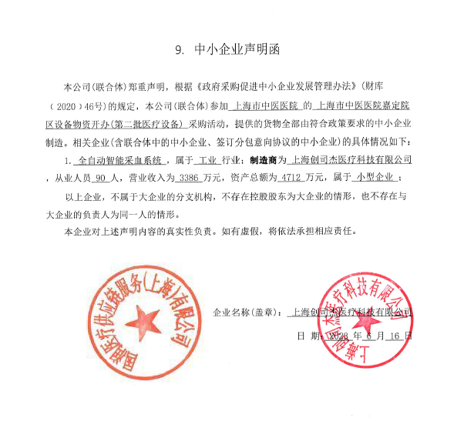

包二、包六：
